本科生毕业论文（设计）

基于SpringBoot的智慧旅游系统的设计与实现

学部（院）
专 业
学生姓名
学 号 年级
指导教师1 职称
指导教师2 职称

年 月 日

学位论文原创性声明

郑重声明：所呈交的学位论文《智慧旅游系统的设计与实现》，是本人在导师的指导下，独立进行研究取得的成果。除文中已经注明引用的内容外，本论文不包括其他个人或集体已经发表或撰写过的作品成果。对本文的研究做出贡献的个人和集体，均已在文中以明确方式标明。本人完全意识到本声明的法律后果，并承诺因本声明而产生的法律结果由本人承担。

学位论文作者：
日期： 年 月 日

学位论文版权使用授权书

本学位论文作者完全了解学校有关保留、使用学位论文的规定，同意学校保留并向国家有关部门或机构送交论文的复印件和电子版，允许论文被查阅和借阅。本人授权宜宾学院将本学位论文的全部或部分内容编入有关数据库进行检索，可以采用影印、缩印或扫描等复制手段保存和汇编本学位论文。

本学位论文属于（请在以下相应方框内打“√”）
保 密，在__年解密后适用本授权书。
不保密。

作者（签名）： 指导教师（签名）：
日期： 年 月 日 日期： 年 月 日

摘要

本论文以智慧旅游系统的设计与实现为研究对象，旨在通过科技手段提升旅游业的管理效能和游客体验。在系统设计方面，深入分析了地理特征、丰富的文化底蕴以及多样的自然景观。结合这些独特之处，构建了一个多层次的旅游管理系统，包括景点信息管理、美食信息、住宿预订、旅游攻略等功能，以实现全方位的旅游服务。在系统实现阶段，采用先进的信息技术和框架技术，除了使用了springboot框架确保系统的高效性和智能化外，还采用了MVC架构，将系统分层运行编写，提高了系统的可扩展性和灵活性。该系统不仅通过在线服务提供便捷的信息查询和预订功能，还通过个性化推荐系统为游客量身定制旅游路线，提升游览体验。同时注重系统的实时更新机制，以确保游客获取到最新的景点信息、路线信息等关键数据，从而更好地规划行程。创新整合了社交媒体的分享功能，通过论坛的形式让用户可以方便地分享自己的旅游经历和感受，扩大了系统的影响力和用户群体。通过本研究，期望智慧旅游系统的设计与实现能够为旅游业注入新的活力，促进旅游资源的充分利用，提高旅游业的竞争力，为旅游经济的可持续发展做出贡献。

关键词：智慧旅游系统；信息化管理系统；springboot框架；

Abstract
This paper takes the design and implementation of smart tourism system as the research object, aiming to improve the management efficiency and tourist experience of tourism through scientific and technological means. In the system design, in-depth analysis of geographical features, rich cultural deposits and diverse natural landscape. Combining these unique features, a multi-level tourism management system is constructed, including scenic spot information management, food information, accommodation booking, travel guide and other functions to achieve a full range of tourism services. In the system implementation stage, advanced information technology and framework technology are adopted. In addition to using springboot framework to ensure the efficiency and intelligence of the system, MVC architecture is also adopted to run and write the system in layers, improving the scalability and flexibility of the system. The system not only provides convenient information inquiry and booking functions through online services, but also tailor-makes travel routes for tourists through a personalized recommendation system to enhance the tour experience. At the same time, attention is paid to the real-time update mechanism of the system to ensure that tourists get the latest scenic spot information, route information and other key data, so as to better plan the trip. It innovatively integrates the sharing function of social media, and allows users to easily share their travel experiences and feelings through the form of forums, expanding the influence of the system and user groups. Through this study, it is expected that the design and implementation of smart tourism system can inject new vitality into the tourism industry, promote the full utilization of tourism resources, improve the competitiveness of tourism, and contribute to the sustainable development of tourism economy.
Keywords: Smart tourism system; Information management system; springboot framework;

目录

摘要 I
Abstract II
第1章 绪论 1
1.1研究的背景 1
1.2 国内外研究现状 1
1.3 选题的目的 2
1.4 课题研究的意义 3
第2章 相关技术 4
2.1 springboot框架简介 4
2.2 MySQL数据库 4
2.3 本章小结 4
第3章 系统分析 5
3.1 技术可行性分析 5
3.2 操作可行性分析 5
3.3 需求分析 5
3.4 项目设计目标 5
3.4.1 关于系统的基本要求 5
3.4.2开发目标 6
3.5 系统用例图 6
3.6 系统流程分析 7
第4章 系统设计 10
4.1 系统体系结构 10
4.2 开发流程设计 11
4.3 数据库设计原则 12
4.4 数据表信息 15
4.5 本章小结 19
第5章 系统实现 20
5.1前台用户功能实现 20
5.2后台管理员功能实现 23
5.3 本章小结 24
第6章 系统测试 25
6.1 系统测试的目的 25
6.2 系统测试方法 25
6.3 功能测试 25
6.4 本章小结 26
结论 27
致谢 28
参考文献 29

第1章 绪论
随着信息技术的快速发展，旅游业正迎来数字化时代的变革，对于地方旅游管理系统的智能化和高效性提出了更高的要求。以其独特的自然风光和深厚的文化底蕴吸引着越来越多的游客，因此，通过构建一套切实可行、适应当地特色的旅游系统，有望提升游客体验，促进旅游业可持续发展。本绪论将介绍研究的背景、意义以及研究方法，为后续的论文内容提供整体的框架和理论基础。

1.1研究的背景
近期，随着各地旅游热的快速发展与出现，传统的旅游宣传及管理方式已经难以满足日益增长的游客需求和复杂多变的市场环境。因此，本研究选择智慧旅游系统的设计与实现作为课题，旨在借助现代信息技术与“互联网+旅游”的形式，提升旅游业的管理水平、服务质量和宣传渠道。在数字化时代，旅游系统的智能化和高效性对于提升游客体验、优化资源配置等至关重要。通过系统化地整合景点信息、路线服务、住宿预订等多方面的旅游资源，有望为游客提供更为便捷、个性化的旅游服务。此外可以更好地预测和满足游客的需求，实现旅游业的可持续发展。因此，深入研究智慧旅游系统的设计与实现，对于推动当地旅游业迈向数字化、智能化发展，打造当地一、二、三产业，从而提升旅游业的市场竞争力具有积极的现实意义。

1.2 国内外研究现状
国内研究现状：在国内，随着旅游业的快速发展，越来越多的研究关注如何通过信息技术提升旅游服务。文化和旅游部资源开发司、中国旅游研究院（文化和旅游部数据中心）2021年联合发布《全国“互联网+旅游”发展报告（2021）》。报告提出，培育“互联网+”新主体，构建智慧旅游新格局。要培育更加广泛的消费基础，未来的“互联网+旅游”属于为游客创造美好生活和消费场景的数字技术服务商；要建设面向未来的市场主体，加强科技、文化和旅游企业的深度融合；因此目的地旅游服务提供方的营销关键是如何宣传自己，目前大部分景点网站都因为技术原因或者其他原因导致适用人群不具有针对性，所以这些旅游景点的网站不能有效地进行宣传就难吸引用户。
相对传统旅游模式，国内旅游网站迅速地发展起来，如去哪儿网、携程网、途牛网等。这些旅游网站从预订酒店和机票的平台，后来发展成一个更加自由和更加个性化的旅游服务平台。国内旅游网站提供一个旅游平台，让商家和消费者具有更多的自主权。在国内新型旅游网站的发展下，消费者可以更加方便地查询火车票、机票、酒店、门票和旅游咨询等。最初电子商务概念进入旅游行业时，只能实现在线查询线路、机票、酒店等业务，其真正交易还是在线下进行的。特别是在酒店、票务、交通等方面，仍然需要一个很大的支持平台。随着“互联网+”时代的到来，信息化成为提高旅游品质的重要手段，在线旅游拥有提供在线订购所有服务的功能。
如今，线上的旅游服务降低游客和商家的成本，提高了出行效率和多元化。需求多元化的消费者需要个性化、自由化、差异化的定制旅游。在不久的未来，游客出行旅游的各个环节都可以通过旅游网完成。然而，针对地方旅游资源较为分散、文化底蕴较为深厚的地区，如，相关研究仍相对不足，即使所存在的网站也缺乏游客的个性化定制。因此，本研究将填补这一空白，通过设计与实现智慧旅游系统，为类似地区的旅游业发展提供有益的经验。
国外研究现状：在国外，许多国家已经成功地应用信息技术于旅游业中，构建了一系列先进的旅游管理系统。这些系统涵盖了从景点导航浏览到在线预订、个性化推荐等多个方面，为游客提供了全方位的服务。通过用户界面、信息的多样性和在线预订三方面研究，进行网站研究将网站作为一个有效的市场工具。90年代，国外互联网开始对于旅游产业电子商务有所研究。国外互联网业对旅游产业的主要研究在于旅游网络的铺设，旅游景点与产品的营销，旅游电子商务平台等。随着网络日益完善，更多的商家与国外旅游网站进行更加紧密的合作模式。此外，国外另一种新型旅游平台也在慢慢发展，这种旅游平台提供一个旅游交流平台，让用户享受更加自主的出行模式。用户通过结伴系统可以寻找志同道合的旅友，并且跟他们一起出行。这些平台还可以帮助喜欢自驾游的用户寻找车队，提供更加安全的出行方式。然而，对于地理、文化背景与国内不同的地区，研究者们也在探索适应性更强的系统设计。通过学习国外先进的经验，本研究旨在借鉴其成功经验，结合的实际情况，构建更加贴近本地旅游需求的管理系统。这将有助于丰富旅游管理系统的设计理念，提高系统的实用性和适应性。

1.3 选题的目的
本研究的主要目的在于深入探讨并设计实施智慧旅游系统，以应对现代旅游业的挑战与机遇。2023年以来，“山东淄博烧烤”，“哈尔滨冰雪城市”，“甘肃天水麻辣烫”等网红城市应运而生，各地文旅局依托互联网优势大力宣传本地特色文化旅游，促进当地旅游收入，增加当地GDP产值。中国独特民情和红色文化造就了国内丰富的自然、生态、人文美景。通过引入先进的信息技术和管理理念，旨在打造一个专属于的旅游服务系统，有利于游客了解国内美景，熟悉景点，游玩景点，方便游客的出行，提升旅游业的整体效能，优化游客体验，并促使旅游资源更加智能、可持续地运营。
随着互联网技术的不断发展和普及，人们在旅游过程中对于在线预订、个性化定制、交互体验等方面的需求量不断增加。目前传统旅游的模式已经无法满足当前消费者的旅游需求。传统旅游存在诸多限制如:线路和景点非常固定，无法提供更加个性化的选择。通过分析传统旅游的缺点,我们可以明确在消费者追求更加个性化的旅游体验之下，旅游网站的个性化服务才能提供相应的服务。因此基于Web的旅游服务系统的发展与应用，能够提供更加便捷、高效的服务模式，满足旅游者各种需求，提升用户体验，同时也为旅游行业带来新的发展机遇。
因此开发旅游网站提供更好的旅游体验和服务，它可以带给游客一种全新的旅游体验，通过系统的设计与实现，本研究旨在为旅游业提供一套科技化的解决方案，推动其向数字化和智能化发展，以适应日益增长的游客需求，促进地方旅游业的可持续繁荣。

1.4 课题研究的意义
2020年，文化和旅游部、国家发展改革委等十部门联合印发《关于深化“互联网+旅游” 推动旅游业高质量发展的意见》，促进了旅游服务与互联网的紧密结合，与本课题相符合。本研究对于智慧旅游系统的设计与实现具有重要的理论和实践意义。首先，通过深入挖掘丰富的自然和文化资源，结合先进的信息技术，有望为该地区打造一套切实可行的旅游管理系统，为游客提供更为便捷、个性化的服务。其次，通过推动旅游业的数字化和智能化发展，不仅能够提高旅游业的整体管理水平，还能够促进当地经济的发展，增加就业机会，实现旅游业的可持续繁荣。最重要的是，本研究的成果可以为其他类似地区提供参考，推动整个旅游业朝着更为智能、高效的方向发展，为全球旅游业的创新与进步贡献经验和启示。因此，本研究的意义不仅局限于地区，更具有普遍的推广价值。

第2章 相关技术

本大型智慧旅游系统的数据库采用的是Mysql数据库，并且选择了springboot框架进行开发项目，在项目开发过程中，实现了系统功能模块的安全性、实用性、稳定性、易维护和页面简单等特点。

2.1 springboot框架
Spring boot的开发团队来自美国的Pivotal公司，是2013年研发的免费、轻量级、开源的系统框架。它集合、默认了许多框架的使用方法，是基于原有的框架的功能的又一次进化，所以从这个角度看，它就又是一个旧的框架。
Spring boot有以下几个特点：低嵌入式设计，代码污染性低；不是只局限于Spring，开发者可以随意的选择Spring框架的任意几个部分；使程序的测试变得更加简单与方便；没有独立的Web服务器需要，所以不再需要启动Tomcat，Glass Fish。
Spring boot的优势在于：采用约定优于配置的原则，提供了大量的默认配置，减少了开发人员对项目配置的需求。通过自动配置和起步依赖，可以快速搭建和启动一个Spring应用程序，节省了大量的配置时间。内置了常用的Servlet容器，如Tomcat、Jetty等，无需手动配置和部署，只需将应用程序打包成可执行的JAR文件，即可快速启动和部署应用程序。集成了大量常用的开发框架和组件，如Spring MVC、Spring Data、Spring Security等，提供了丰富的功能和特性，同时确保了各组件之间的无缝集成和兼容性。通过自动配置功能，根据项目的依赖和约定，自动配置Spring应用程序的各种组件，如数据源、日志、Web容器等，简化了项目的配置过程，提高了开发效率。提供了Actuator模块，用于监控和管理应用程序，包括健康检查、性能指标、日志查看等功能，帮助开发者更好地理解和管理应用程序的运行状态。适用于微服务架构的开发，通过Spring Cloud等相关项目，可以构建和管理大规模的分布式系统，实现服务注册与发现、负载均衡、断路器等微服务相关功能。拥有庞大的生态系统，有着广泛的社区支持和活跃的开发者社区，提供了大量的扩展库、插件和工具，可以满足各种开发需求。提供了方便的测试支持，包括单元测试和集成测试，可以使用JUnit、Mockito等测试框架，编写和执行各种类型的测试用例，确保应用程序的质量和稳定性。
综上所述，Spring Boot框架具有简化配置、内置容器、集成优化、自动配置、监控管理、微服务支持、丰富的生态系统和易于测试等诸多优势，使得开发人员能够更快速、更高效地开发和部署Java应用程序。

2.2 MySQL数据库
MySQL是一种用于数据存储的关系数据库管理系统，MySQL是最好的 RDBMS (Relational Database Management System，关系数据库管理系统) 应用软件之一。由于计算机是一个巨大的数据处理工具，所以数据库管理系统在计算机中占有重要地位。数据的管理不仅仅是数据的存储，而是已经转变成用户需要的许多的数据的管理。其也有很多不同的类型，能够做到有简单的数据管理到大量的数据的管理能力。
本课题采用MySQL的原因一是MySQL是开源数据库，可以免费使用，因此在成本方面具有优势，适合中小型企业或项目使用。二是经过长期的发展和广泛的应用，已经成为了一种稳定可靠的关系型数据库，拥有强大的社区支持和成熟的技术生态系统。三是MySQL在处理大量数据时表现出色，具有高性能和高并发处理能力，可以满足网页系统的需求。最后是具有较为简单易用的特点，易于安装配置和管理，同时也支持丰富的SQL语法，使得开发者能够更加灵活地操作数据。
在旅游系统中，MySQL数据库可以应用于以下方面：1.景点信息存储：将景点的基本信息（如名称、描述、位置、评价等）存储在MySQL数据库中，方便管理和查询。2.用户身份验证和管理：在网页设计中，用户通常需要进行注册、登录和管理个人信息。MySQL可以用来存储用户账号信息、密码等，以及用户的个人资料，如姓名、电话等。3.预订和订单管理：存储用户的预订信息、订单信息和支付记录等，实现旅游产品的预订和管理。4.内容管理：对于需要动态内容的网页，MySQL可以存储网站的内容，如文章、新闻、产品信息等。通过MySQL数据库，可以方便地进行内容的增删改查操作，从而实现网站内容的管理和更新。5.交互式功能：许多网页需要支持用户交互，如评论、点赞、收藏等功能。这些交互数据可以存储在MySQL数据库中，以便后续的展示和处理。6.电子商务功能：对于电子商务网站，MySQL可以用来存储商品信息、订单信息、购物车内容等。通过MySQL数据库，可以实现商品的展示、购买流程的管理以及订单的处理等功能。7.数据统计和分析：利用MySQL数据库进行数据统计和分析，如用户访问量、订单数量、热门景点排行等，为管理决策提供数据支持。通过分析这些数据，可以了解用户的行为偏好，优化网站设计和用户体验。8.安全管理：MySQL可以存储网站的安全相关信息，如用户权限、访问控制列表等，以确保网站数据的安全性和完整性。

2.3 本章小结
本章节对项目智慧旅游系统进行了相关技术的分析与介绍，再结合技术的优点和适应性来选择数据库、服务器和开发环境，基于现有的情况，针对系统的各个模块确定系统的最优设计方案。

第3章 系统分析
为满足用户的需求，本章分析系统开发的可行性，将从技术和操作等方面来判断，然后通过需求分析、系统流程分析来确定智慧旅游系统的功能^{[7]}。

3.1 技术可行性分析
智慧旅游系统在使用电脑和信息分析系统这些设计没有硬性要求，电脑只要是可以正常使用的话，那么代码和页面设计就是可行的。要求高的主要是服务器，平台上传服务器一定要选择性价比高和安全性高的，打开网站一定要顺滑不卡顿，所以硬件也是可行的^{[8]}。

3.2 操作可行性分析
将根据管理系统中的用户体验和管理员的效率来分析该措施的可行性。管理人员和用户都可以通过简单的操作登录进对应的系统页面，方便用户搜索业务信息和管理人员管理数据，不需要特别懂电脑的人也可以轻松访问系统模块。该系统已完全投入使用^{[9]}。
所以，从以上可行性分析可知，本系统的开发是没有问题的。

3.3 需求分析
本智慧旅游系统是为了提高用户查阅信息的效率和管理人员管理信息的工作效率，可以快速存储大量数据，还有信息检索功能，这大大地满足了用户和管理员这两者的需求。操作简单易懂，合理分析各个模块的功能，尽可能优化界面，让用户和管理员能使用环境更好的系统^{[10]}。
对比要实现的功能来分析出用户的需求，可以让用户权限内在线对其进行添加、修改、查看、删除，这不仅满足了用户的需求，还大大地节省了时间。因此，管理员的需求也应当考虑一下，尽可能提高管理员的工作效率。
用户需求调研反映出现代旅游者越来越注重个性化、便捷化和体验化的旅行体验。他们追求更多的本地化体验、文化交流以及深度游。因此，他们希望旅游网站能够提供以下几个方面的服务：1.目的地信息：用户希望能够获取全面、准确的目的地信息，包括景点介绍、交通指南、住宿推荐等。2.行程规划：用户需要能够灵活、方便地规划行程，包括自由行、跟团游等不同形式的行程安排。3.用户评价：用户倾向于查看其他游客对目的地、景点、酒店等的评价和经验分享，以便做出更好的决策。4.本地化体验：用户渴望通过旅游网站获得本地文化、美食和特色体验的信息，以丰富他们的旅行经历。
基于这些需求，我将设计以下系统功能：1.目的地信息模块：包括目的地介绍、景点推荐、交通指南、住宿推荐等，用户可通过搜索或浏览来获取相关信息。2.行程规划工具：提供用户个性化的行程规划服务，包括根据用户偏好推荐行程、预订门票和酒店、定制旅游路线等功能。3.用户评价与分享平台：用户可在网站上查看其他游客的评价和分享，也可自己分享旅行经历，促进用户之间的交流和互动。4.本地文化资讯：提供丰富的目的地文化、历史、美食等资讯，帮助用户更好地了解并融入当地文化。
通过以上功能设计，旅游网站将能够更好地满足用户对于个性化、便捷化和体验化旅行的需求，提升用户满意度和忠诚度。

3.4 项目设计目标
本系统采用Mysql数据库和springboot框架进行开发而成，极大程度上的保证了系统的稳定性。

3.4.1 关于系统的基本要求
（1）功能要求：管理人员可以管理自己的个人中心、对用户信息、旅游信息、车票信息、景点信息、门票信息、酒店信息、美食信息等进行管理。
（2）性能：可以准确无误的在不同的操作系统中登录到用户或者管理员的相应界面进行轻松地操作。
（3）环境要求：支持不同的平台，可用于Windows系列、Vista系统等多种操作系统^{[11]}。

3.4.2开发目标
本智慧旅游系统的主要开发目标如下：
（1）减少后台管理人员的工作量，对用户的信息进行系统的管理；
（2）必须要方便快捷地查看搜索信息并管理信息；
（3）用户是具有多样性的，所以界面要设置得简单明了，操作更要方便快捷。

3.5 系统用例图
本次系统的用例图做出了十分明确的功能划分，在设计时可以有很好的设计思路进行设计和延展。
（1）管理员用例图如下所示：
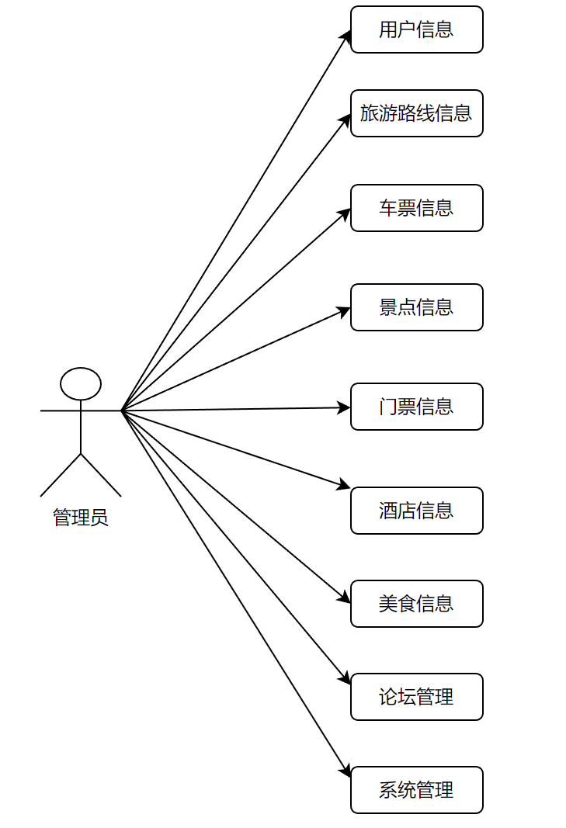
图3-1管理员用例图
（2）用户用例图如下所示：
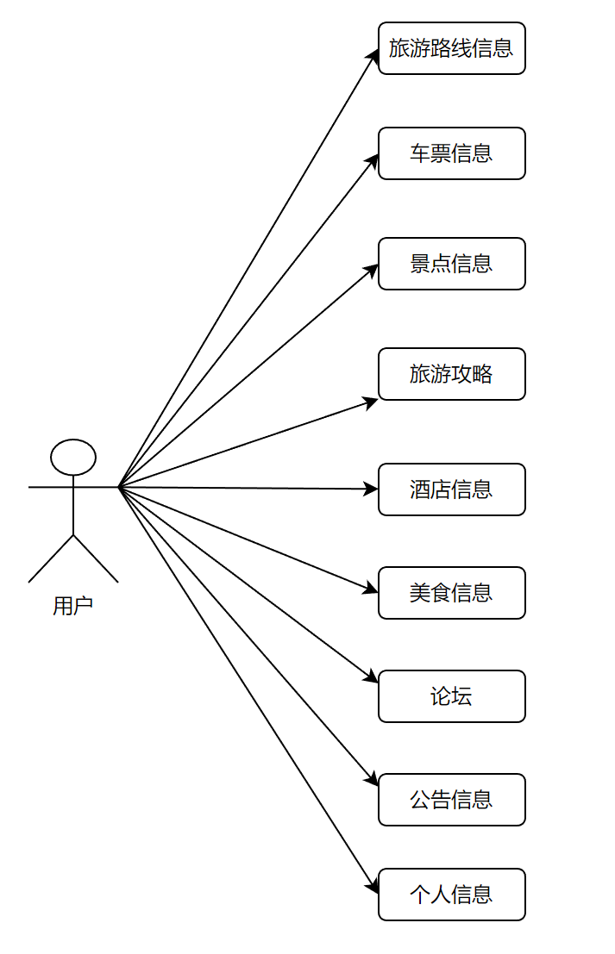
图3-2用户用例图

3.6 系统流程分析
系统登录流程图如图所示3-3所示。
图3-3系统登录流程图
用户可以添加自己权限内的信息，管理员可以添加信息，内容没有问题之后按下确定键就添加成功了。添加信息流程图如图3-4所示.
图3-4 添加信息流程图
用户可以选择把自己发布的信息删掉，选择要删除的信息确认之后，删除信息的操作就完成了。删除信息流程图如图3-5所示。
图3-5 删除信息流程图

3.7 本章小结
本章主要是对智慧旅游系统的可行性分析和所要实现的功能进行分析，在对一系列的系统可行性分析之后，又详细地讲述了项目的目标与原则，让人们深刻地了解智慧旅游系统的设计思想，之后重点对登录模块、添加模块和删除模块的流程进行了详细的图文介绍。

第4章 系统设计
本章主要讲述的是智慧旅游系统的设计开发结构，简单介绍了开发流程与数据库设计的原则以及数据表的关系结构图，并且详细地展示了数据表的内部结构信息与属性。

4.1 系统体系结构
系统启动后，在登录界面，输入正确的账号、密码、角色，选择进入管理员界面或用户界面，管理员界面是用来管理页面与系统的所有功能，用户界面可以正常地使用，并对生鲜信息、系统公告、留言反馈等进行分内的操作，系统登录结构图如图4-1所示。
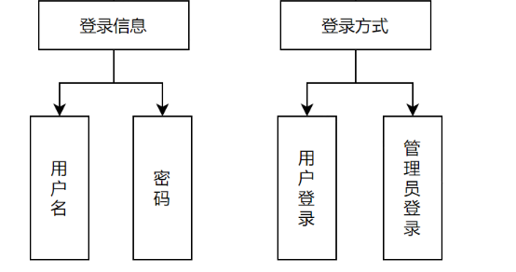
图4-1 系统登录结构图
管理员模块属于网站的后台，进入之后有大量的管理员功能，管理员也可以使用用户模块的功能，用户模块只可以对旅游路线、车票信息、景点信息、酒店信息、美食信息、旅游攻略等进行查询等，并且更改个人信息，智慧旅游系统总体结构图如图4-2所示。
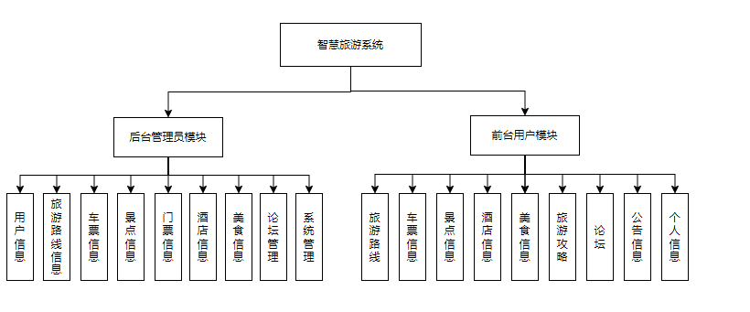
图4-2 智慧旅游系统总体结构图

4.2 开发流程设计
系统的开发流程设计简单地介绍了开发过程，先对任务书进行分析，根据要实现的功能对各个模块进行开发，之后再对模块一一进行测试，测试成功后将模块整合再测试整体功能，完善整体结构。开发系统流程图如图4-3所示。
图4-3开发系统流程图

4.3 数据库设计原则
数据库设计之后，根据数据库关系，可以更加清晰地了解数据库结构，每一个数据表之间的关系，再创建数据表。快速更改和查询对应的信息，有了数据库就不用在程序和代码中寻找。
分析智慧旅游系统的数据结构后，在E-R图中分析管理员登录时的模式，需要输入用户名与密码，角色，管理员信息E-R如图4-4所示。
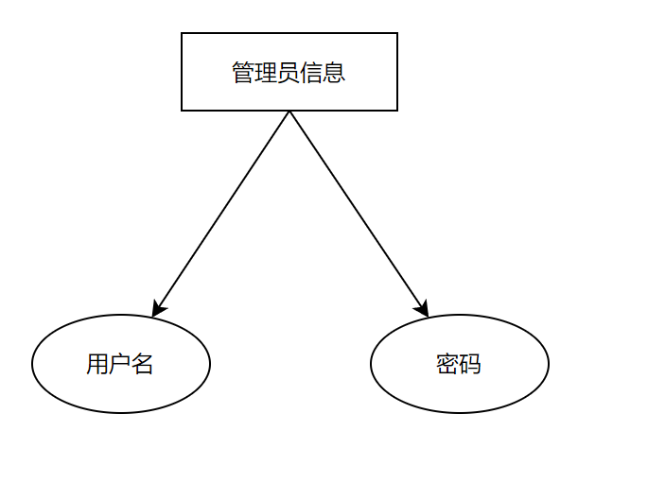
图4-4 管理员信息E-R图
用户信息E-R图如图4-5所示。
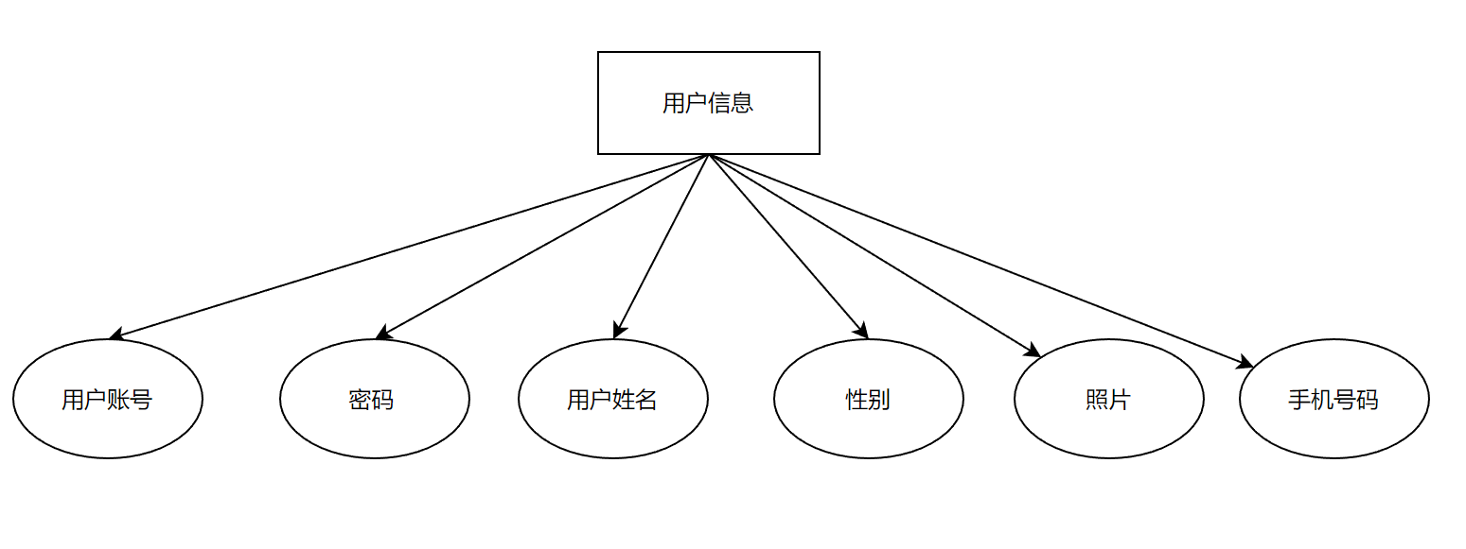
图4-5用户信息E-R图
旅游路线E-R图如图4-6所示。
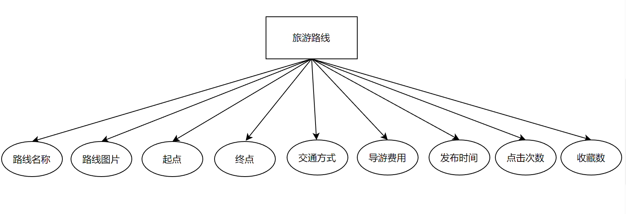
图4-6旅游路线E-R图
车票信息E-R图如图4-7所示。
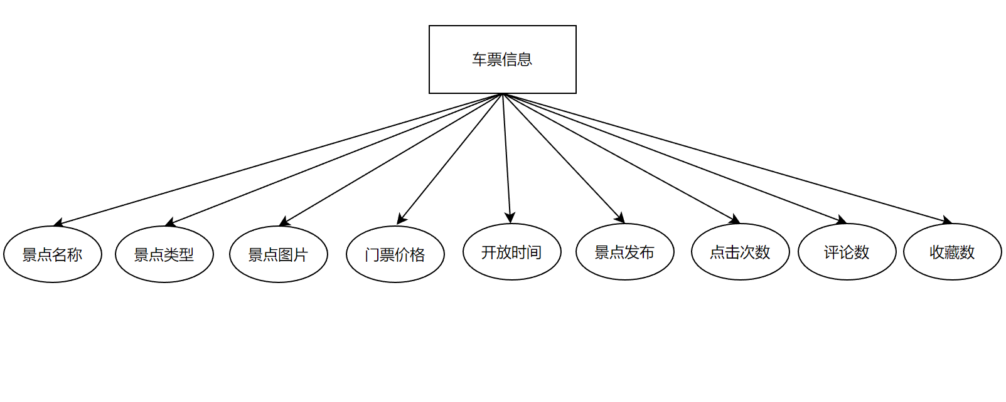
图4-7车票信息E-R图
门票信息E-R图如图4-8所示。
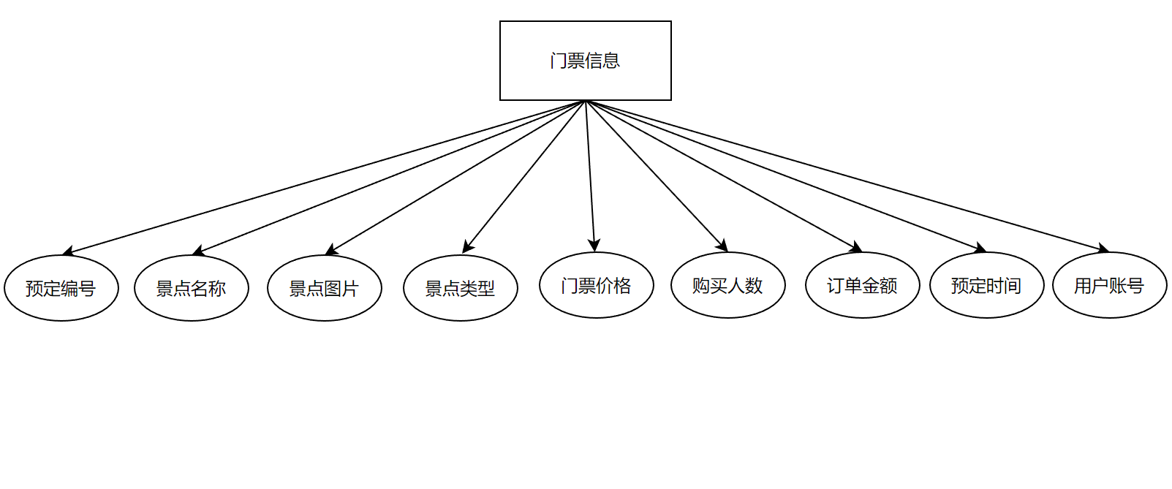
图4-8门票信息E-R图
酒店信息E-R图如图4-9所示。
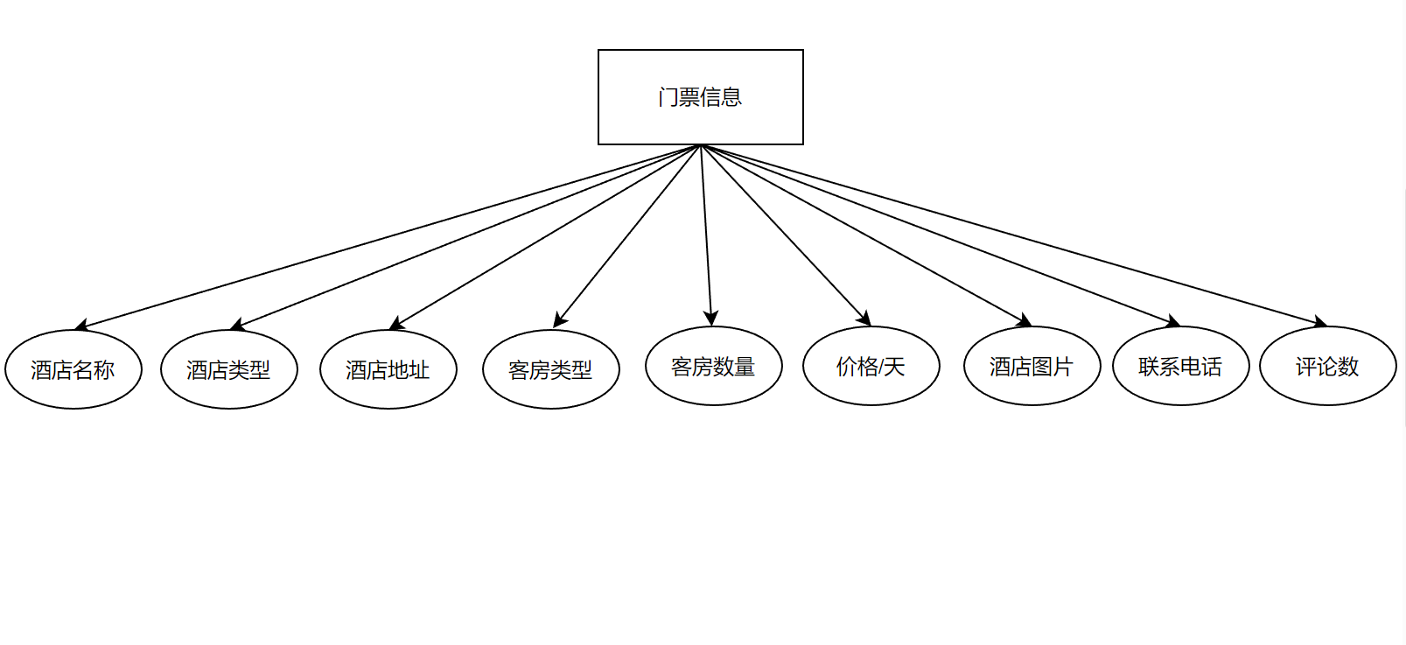
图4-9酒店信息E-R图
智慧旅游系统E-R关系总图，如图4-10所示。
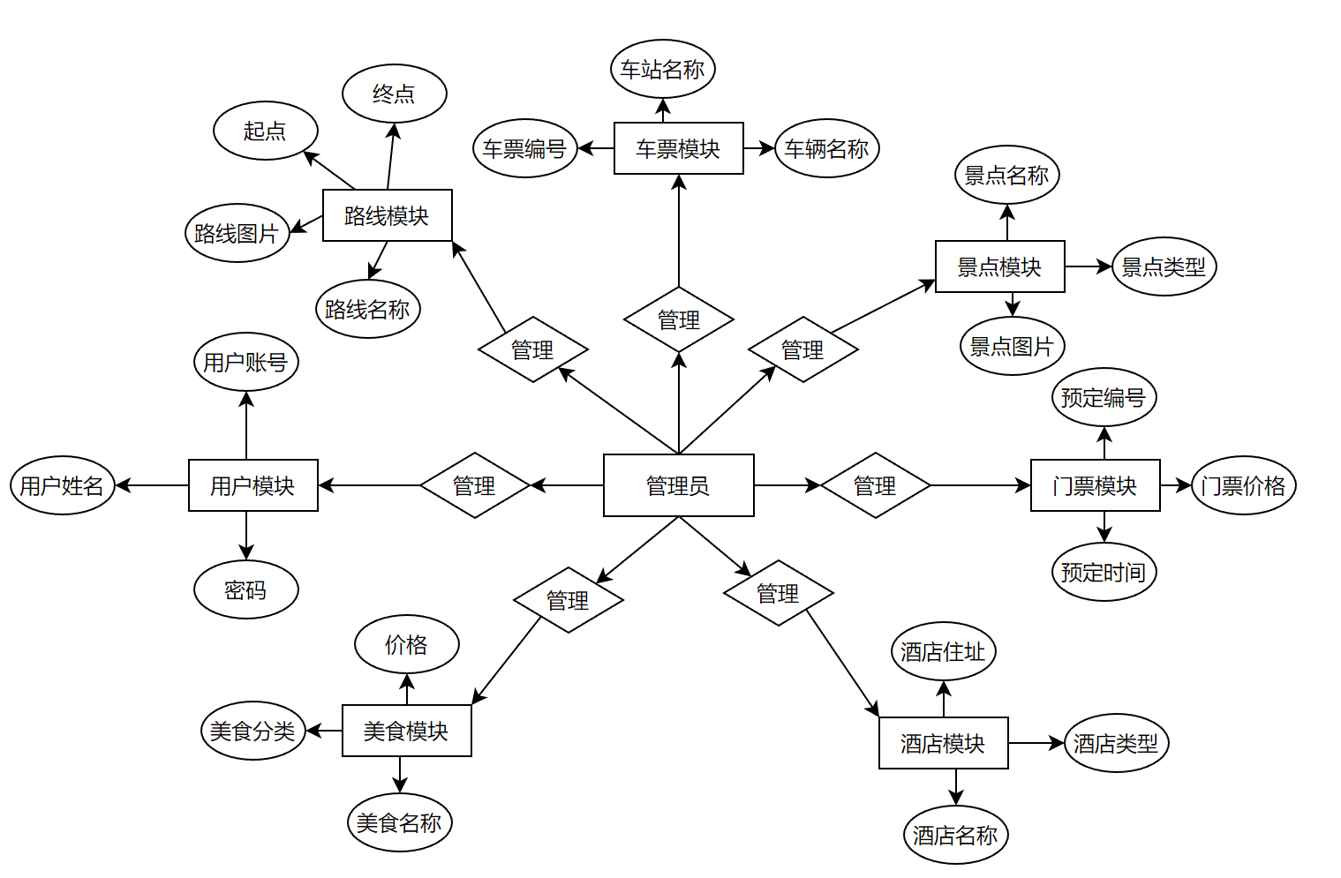
图4-10 智慧旅游系统E-R关系模型图

4.4 数据表信息
在关系数据E-R图中，分析并创建数据表，数据表用来记录信息，数据表关系由多个数据表组成，下面介绍的是数据表各个字段信息如下表所示。
表4-1：景点信息评论
字段名称 | 类型 | 长度 | 字段说明 | 主键 | 默认值
id | bigint |  | 主键 | 主键
addtime | timestamp |  | 创建时间 |  | CURRENT_  TIMESTAMP
refid | bigint |  | 关联表id
userid | bigint |  | 用户id
avatarurl | longtext | 200 | 头像
nickname | varchar | 200 | 用户名
content | longtext | 200 | 评论内容
reply | longtext | 200 | 回复内容

表4-2：车票信息评论
字段名称 | 类型 | 长度 | 字段说明 | 主键 | 默认值
id | bigint |  | 主键 | 主键
addtime | timestamp |  | 创建时间 |  | CURRENT_  TIMESTAMP
refid | bigint |  | 关联表id
userid | bigint |  | 用户id

续表4-2：车票信息评论
字段名称 | 类型 | 长度 | 字段说明 | 主键 | 默认值
avatarurl | longtext | 200 | 头像
nickname | varchar | 200 | 用户名
content | longtext | 200 | 评论内容
reply | longtext | 200 | 回复内容

表4-3：美食
字段名称 | 类型 | 长度 | 字段说明 | 主键 | 默认值
id | bigint |  | 主键 | 主键
addtime | timestamp |  | 创建时间 |  | CURRENT_  TIMESTAMP
meishimingcheng | varchar | 200 | 美食名称
meishifenlei | varchar | 200 | 美食分类
fengmian | longtext | 200 | 封面
jiage | double |  | 价格
yudingshuliang | int |  | 预定数量
yudingjine | double |  | 预定金额
meishididian | varchar | 200 | 美食地点
meishipingfen | varchar | 200 | 美食评分
shipinjieshao | longtext | 200 | 视频介绍
meishizhuliao | varchar | 200 | 美食主料
续表4-3：美食
字段名称 | 类型 | 长度 | 字段说明 | 主键 | 默认值
meishikouwei | varchar | 200 | 美食口味
meishitese | longtext | 200 | 美食特色
pengrenfangfa | longtext | 200 | 烹饪方法
meishixiangqing | longtext | 200 | 美食详情
yudingshijian | datetime |  | 预定时间
yonghuzhanghao | varchar | 200 | 用户账号
epangxingming | varchar | 200 | 姓名
ispay | varchar | 200 | 是否支付 |  | 未支付

表4-4：酒店信息
字段名称 | 类型 | 长度 | 字段说明 | 主键 | 默认值
id | bigint |  | 主键 | 主键
addtime | timestamp |  | 创建时间 |  | CURRENT_  TIMESTAMP
jiudianmingcheng | varchar | 200 | 酒店名称
jiudianleixing | varchar | 200 | 酒店类型
jiudiandizhi | varchar | 200 | 酒店地址
kefangleixing | varchar | 200 | 客房类型
kefangshuliang | int |  | 客房数量
jiage | int |  | 价格/天
续表4-4：酒店信息
字段名称 | 类型 | 长度 | 字段说明 | 主键 | 默认值
kefangsheshi | longtext | 200 | 客房设施
jiudiantupian | longtext | 200 | 酒店图片
lianxidianhua | varchar | 200 | 联系电话
thumbsupnum | int |  | 赞 |  | 0
crazilynum | int |  | 踩 |  | 0
clicktime | datetime |  | 最近点击时间
discussnum | int |  | 评论数 |  | 0
storeupnum | int |  | 收藏数 |  | 0

表4-5：用户表
字段名称 | 类型 | 长度 | 字段说明 | 主键 | 默认值
id | bigint |  | 主键 | 主键
username | varchar | 100 | 用户名
password | varchar | 100 | 密码
image | varchar | 200 | 头像
role | varchar | 100 | 角色 |  | 管理员
addtime | timestamp |  | 新增时间 |  | CURRENT_  TIMESTAMP

表4-6：旅游攻略
字段名称 | 类型 | 长度 | 字段说明 | 主键 | 默认值
id | bigint |  | 主键 | 主键
addtime | timestamp |  | 创建时间 |  | CURRENT_  TIMESTAMP
jingqumingcheng | varchar | 200 | 景区名称
jingqudizhi | varchar | 200 | 景区地址
zuijiajijie | varchar | 200 | 最佳季节
zhusutuijian | varchar | 200 | 住宿推荐
meishituijian | varchar | 200 | 美食推荐
yusuantianshu | varchar | 200 | 预算天数
yusuanhuafei | varchar | 200 | 预算花费
youwanluxian | longtext | 200 | 游玩路线
zhoubianjieshao | longtext | 200 | 周边介绍
jingqutupian | longtext | 200 | 景区图片
fabushijian | datetime |  | 发布时间

4.5 本章小结
本章具体讲述了系统的大体结构，主要包括用户和管理员两大系统模块，使其各个功能简洁明了。同时对数据库的设计原则进行分析，从而提高了系统的效率。
与此同时在构建旅游网站时，系统安全性、可扩展性和维护性都是至关重要的技术考虑因素，需要结合相关技术来实现。
旅游网站需要保护用户的个人信息、支付信息和其他敏感数据，因此系统安全性至关重要。对于系统安全性可以利用数据库加密技术保护用户数据的安全，在存储用户个人信息和支付信息时使用加密算法，并采用访问控制策略限制对敏感数据的访问权限。同时，通过在系统中集成安全框架（如Spring Security）来实现身份验证、授权和安全审计功能，保障用户和系统的安全。
随着用户数量和业务需求的增长，旅游网站需要具备良好的可扩展性，能够快速、灵活地扩展系统资源以应对高流量和新功能的需求。采用分布式架构、微服务架构和云计算技术等可以有效提高系统的可扩展性，使其能够随时应对业务的变化和增长。此外，使用分布式数据库（如MySQL Cluster）和缓存系统来支持系统的高并发和大规模数据处理需求。
系统的维护性直接影响到系统的稳定性和可靠性。为了提高维护性，可以采用Spring Boot等框架来快速搭建和开发系统，并利用其提供的自动化配置、模块化设计和依赖管理功能来简化系统的开发和维护工作。同时，建立完善的监控和日志系统，利用日志分析工具（如ELK Stack）来实时监控系统运行状态和性能指标，及时发现并解决潜在问题。另外，定期进行系统的性能优化和版本更新，以保障系统的稳定性和可靠性。
通过结合MySQL等数据库技术、Spring Boot等框架等技术手段，可以有效实现旅游网站的系统安全性、可扩展性和维护性要求，提升用户体验和系统的竞争力，更好的完成系统的设计。

第5章 系统实现
本章讲述的是系统对各个模块功能实现的效果图，对管理员功能和用户功能分别进行了展示，页面布局清晰，操作简单快捷，基本实现对用户和管理员对系统的需求。

5.1前台用户功能实现
当用户打开系统的网址后，首先看到的就是首页界面。在这里，用户能够看到智慧旅游系统的登录页面，有登录账号、登录密码等信息。系统首页界面如图5-1所示：
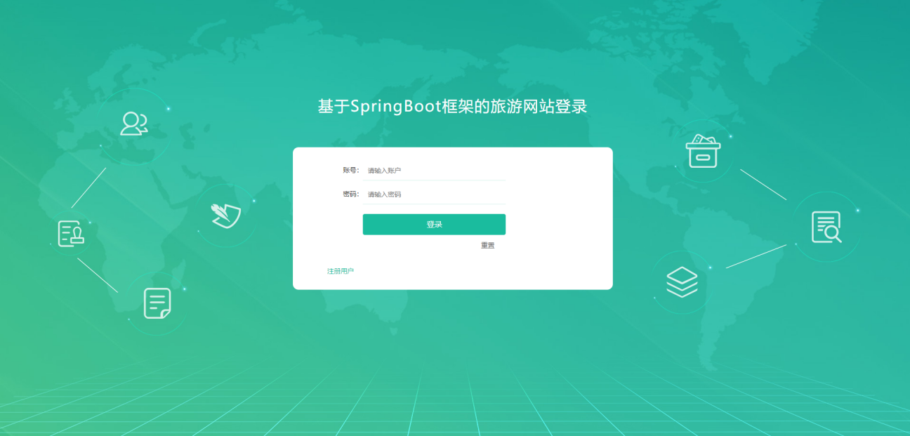
图5-1 系统首页界面
用户登陆的核心代码如下：
/**
* 登录
*/
@IgnoreAuth
@RequestMapping(value = "/login")
public R login(String username, String password, String captcha, HttpServletRequest request) {
YonghuEntity u = yonghuService.selectOne(new EntityWrapper<YonghuEntity>().eq("yonghuzhanghao", username));
if(u==null || !u.getMima().equals(password)) {
return R.error("账号或密码不正确");
}

String token = tokenService.generateToken(u.getId(), username,"yonghu", "用户" );
return R.ok().put("token", token);
}
这是一个用户注册的界面，当用户没有账户时可以通过注册来登录系统，只需要根据相应的提示输入用户信息等即可。用户注册界面如图5-2所示：
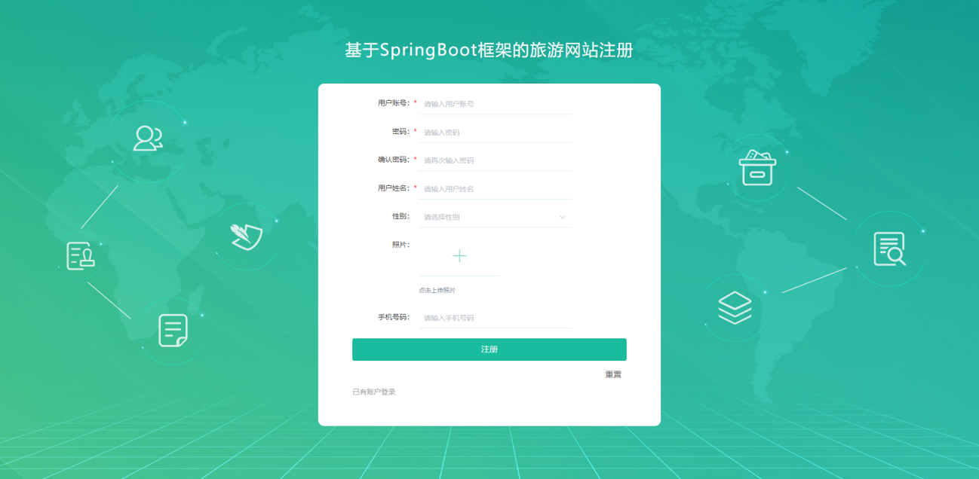
图5-2 用户注册界面
用户注册核心代码如下：
/**
* 注册
*/
@IgnoreAuth
@RequestMapping("/register")
public R register(@RequestBody YonghuEntity yonghu){
//ValidatorUtils.validateEntity(yonghu);
YonghuEntity u = yonghuService.selectOne(new EntityWrapper<YonghuEntity>().eq("yonghuzhanghao", yonghu.getYonghuzhanghao()));
if(u!=null) {
return R.error("注册用户已存在");
}
Long uId = new Date().getTime();
yonghu.setId(uId);
yonghuService.insert(yonghu);
return R.ok();
}
用户点击旅游路线页面查看路线名称、起点、终点、交通方式、导游费用、费用说明、发布时间、点击次数等信息。如图5-3所示：
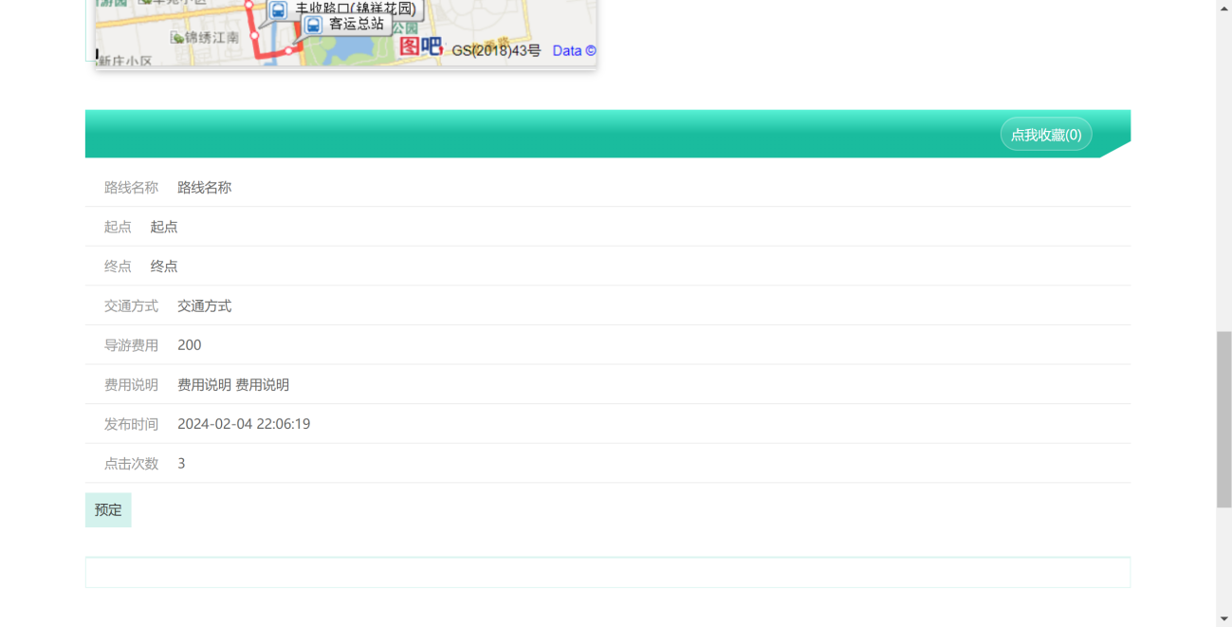
图5-3旅游路线页面
旅游路线核心代码如下：
@IgnoreAuth
@RequestMapping("/list")
public R list(@RequestParam Map<String, Object> params,LvyouluxianEntity lvyouluxian,
HttpServletRequest request){
EntityWrapper<LvyouluxianEntity> ew = new EntityWrapper<LvyouluxianEntity>();

PageUtils page = lvyouluxianService.queryPage(params, MPUtil.sort(MPUtil.between(MPUtil.likeOrEq(ew, lvyouluxian), params), params));
return R.ok().put("data", page);
}

用户可以点击车票页面查看车票编号、车站名称、座位类型、出发地、目的地、出发时间、班列介绍、车票价格等信息。如图5-4所示：
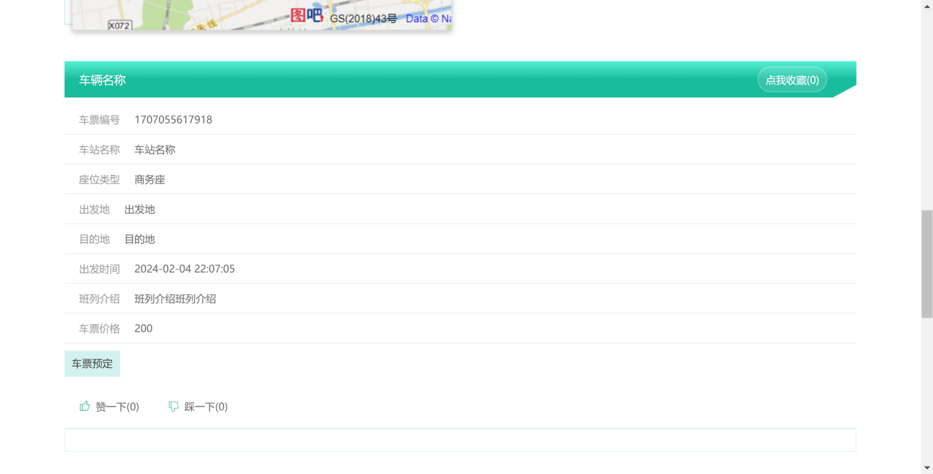
图5-4车票信息界面
车票信息核心代码如下：
@IgnoreAuth
@RequestMapping("/list")
public R list(@RequestParam Map<String, Object> params,ChepiaoxinxiEntity chepiaoxinxi,
HttpServletRequest request){
EntityWrapper<ChepiaoxinxiEntity> ew = new EntityWrapper<ChepiaoxinxiEntity>();

PageUtils page = chepiaoxinxiService.queryPage(params, MPUtil.sort(MPUtil.between(MPUtil.likeOrEq(ew, chepiaoxinxi), params), params));
return R.ok().put("data", page);
}

用户可以点击景点信息页面查看景点类型、门票价格、开放时间、景点地址、历史背景、景点发布、特色活动、点击次数等信息。如图5-5所示：
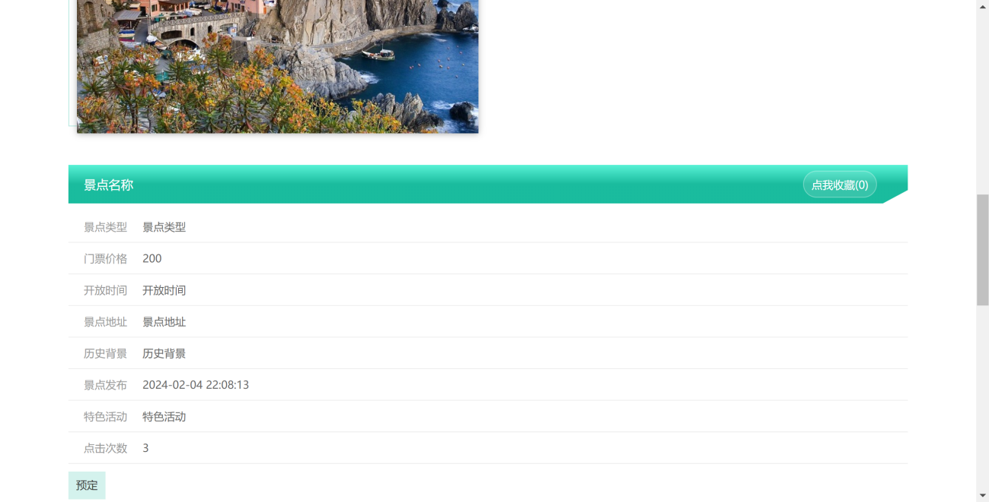
图5-5景点信息界面
景点信息核心代码如下：
@IgnoreAuth
@RequestMapping("/list")
public R list(@RequestParam Map<String, Object> params,JingdianxinxiEntity jingdianxinxi,
HttpServletRequest request){
EntityWrapper<JingdianxinxiEntity> ew = new EntityWrapper<JingdianxinxiEntity>();

PageUtils page = jingdianxinxiService.queryPage(params, MPUtil.sort(MPUtil.between(MPUtil.likeOrEq(ew, jingdianxinxi), params), params));
return R.ok().put("data", page);
}

用户可以点击酒店信息页面查看酒店类型、酒店地址、客房类型、客房数量、价格/天、联系电话费用等信息。如图5-6所示：
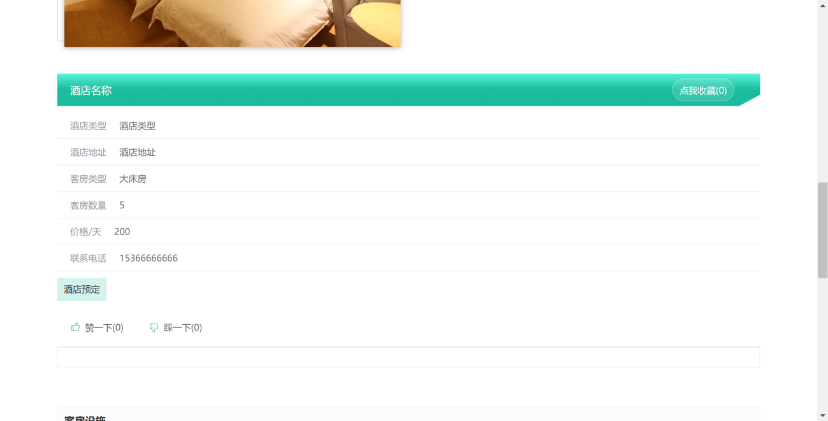
图5-6酒店信息界面
酒店信息核心代码如下：
@IgnoreAuth
@RequestMapping("/list")
public R list(@RequestParam Map<String, Object> params,JingdianxinxiEntity jingdianxinxi,
HttpServletRequest request){
EntityWrapper<JingdianxinxiEntity> ew = new EntityWrapper<JingdianxinxiEntity>();

PageUtils page = jingdianxinxiService.queryPage(params, MPUtil.sort(MPUtil.between(MPUtil.likeOrEq(ew, jingdianxinxi), params), params));
return R.ok().put("data", page);
}

用户可以点击美食信息页面查看美食分类、价格、美食地点、美食评分、美食主料、美食口味、美食特色、烹饪方法、发布时间、点击次数等信息。如图5-7所示：
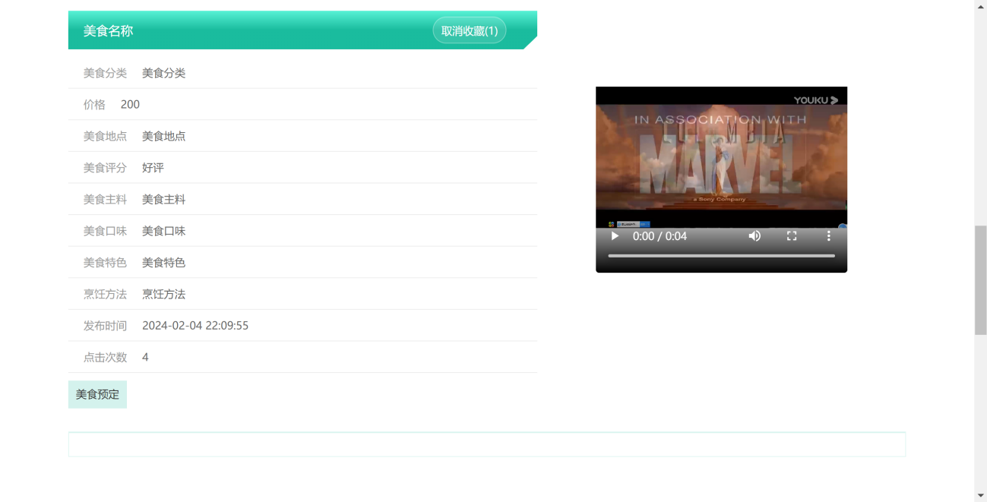
图5-7美食信息界面
美食信息核心代码如下：
@IgnoreAuth
@RequestMapping("/list")
public R list(@RequestParam Map<String, Object> params,MeishixinxiEntity meishixinxi,
HttpServletRequest request){
EntityWrapper<MeishixinxiEntity> ew = new EntityWrapper<MeishixinxiEntity>();

PageUtils page = meishixinxiService.queryPage(params, MPUtil.sort(MPUtil.between(MPUtil.likeOrEq(ew, meishixinxi), params), params));
return R.ok().put("data", page);
}

5.2后台管理员功能实现
后台管理员登录，在登录页面输入管理员账号，在正确输入用户名和密码后，点击登录操作；如图5-8所示。
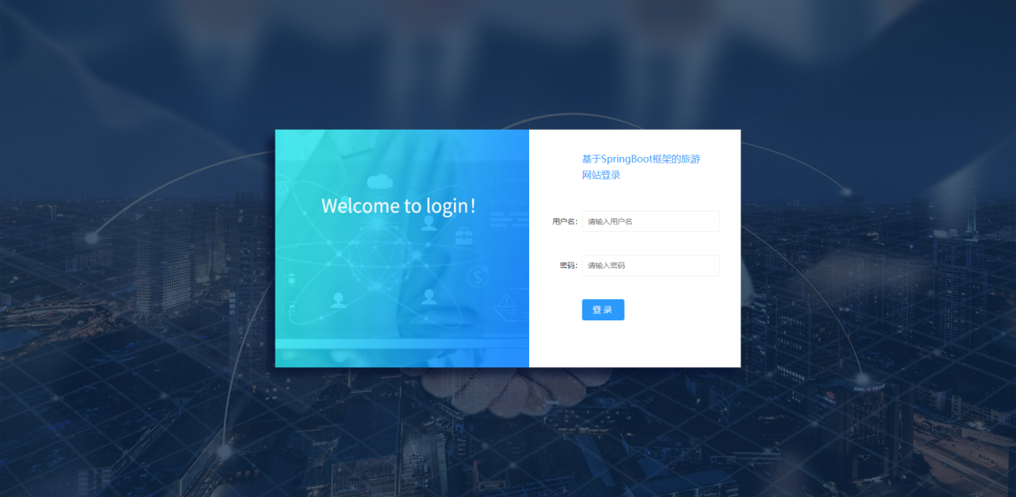
图5-8 后台管理员登录界面
后台登陆核心代码如下：
@IgnoreAuth
@RequestMapping(value = "/login")
public R login(String username, String password, String captcha, HttpServletRequest request) {
UsersEntity user = userService.selectOne(new EntityWrapper<UsersEntity>().eq("username", username));
if(user==null || !user.getPassword().equals(password)) {
return R.error("账号或密码不正确");
}
String token = tokenService.generateToken(user.getId(),username, "users", user.getRole());
return R.ok().put("token", token);
}

5.3 本章小结
本章讲述了智慧旅游系统的实现，并把用户和管理员分别对应的模块用图片的形式展示出来并解读了其中的功能。设计的页面简洁，布局清晰，操作十分快捷，极大程度地节约了操作时间。

第6章 系统测试
系统测试是系统开发的最后一步也是最重要的一步，能看出其作用在系统开发中占据了很重要的地位。本章将通过系统测试来发现智慧旅游系统中出现的各种问题并立刻做出改正，以确保系统中的功能模块能够准确实现^{[12]}。

6.1 系统测试的目的
任何人系统开发中也不能保证没有一点错误，在开发的过程中错误是不可避免的，所以在发现错误时要及时改正，不能让错误一直存在，否则会引发系统崩溃等不可小觑的后果，所以才需要系统测试来在一定程度上避免这些问题的发生。在测试中发现错误并及时改正才会让系统长久稳定地运行，虽然这是耗时耗力的，但为了系统能够长期使用，系统测试这一步骤也是十分重要的。
为实现系统中各个模块的功能，系统测试是必须的，这样才能判定系统是否能准确地实现预想的功能。在正式使用系统前必要的步骤就是对系统进行测试，确保系统的准确性，以供使用^{[13]}。

6.2 系统测试方法
在测试中发现问题一定要立马寻找解决办法，不要妄图通过偶然的概率对错误不管不问，只有认真测试解决问题，才能保证智慧旅游系统的质量，可以极大地缩短开发的时间。
测试时不要一错再错，同样的错误一起解决，这样才能提高系统的稳定性和安全性^{[14]}。

6.3 功能测试
本次采用黑盒测试方法对系统功能进行测试，以下表6-1是测试的详细用例。
表6-1 系统功能测试用例表
测试项 | 测试用例 | 预期结果 | 结论
旅游路线功能测试 | 1. 进入旅游路线管理界面2. 选择一条路线查看路线详情3. 检查旅游路线信息的详细展示 | 旅游路线准确展示，包括标题、图片、交通方式等详细信息 | 与预期结果一致
预定酒店功能测试 | 1. 进入酒店详细界面2. 输入预定人数等信息提交预定3. 查找预定的酒店信息 | 成功预定酒店，并能在酒店管理列表中准确找到订单 | 与预期结果一致
车票信息功能测试 | 1. 进入车票信息管理界面2. 选择一个车票信息查看详情3. 修改车票信息并提交4. 检查车票信息更新 | 车票信息准确展示，车票信息更新正确 | 与预期结果一致
景点信息功能测试 | 1. 进入景点信息界面2. 添加一个新的景点3. 修改景点名称4. 删除景点 | 景点信息列表更新正确，包括新增、修改和删除操作 | 与预期结果一致
景点收藏管理功能测试 | 1. 选择一个景点点击收藏2. 进入收藏页面查看该景点 | 景点应正确显示在收藏页面中 | 与预期结果一致
美食预定功能测试 | 1. 打开美食信息界面2. 预定一个新的美食 | 新预定的美食应正确显示在预定列表中 | 与预期结果一致

6.4 本章小结
本章主要论述的是智慧旅游系统的测试，讲述了系统测试的目的和方法，通过对各个重要功能的测试，发现系统中可能存在的技术性问题并加以改正^{[15]}。最终测试操作完成了智慧旅游系统的实现。

结论

本系统是采用Springboot框架构建的一个操作管理系统，选择的数据库是Mysql。整个过程先是通过整体的系统分析，来确定本系统的可行性是否达标。为了满足用户的需求以及提高管理员的工作效率，通过系统所要实现的功能分析，决定了用户和管理员要实现的功能。之后就是精细各个模块的具体功能，定义用户和管理员们的权限，分割成管理员功能模块和用户功能模块。之后通过系统测试来确保数据的准确性和操作的准确性，发现错误并立即做出了改正。
系统本身就是共享信息的存在，用户权限内和管理员都可以发布信息来分享资源，通过加入关键词检索，让用户和管理员更方便地使用系统。同时通过分类以便用户查找信息可以进一步的对号入座，极大地节省了查找信息的时间。通过加入订单的评论功能，加深了用户与用户之间的交流，使其构造出更良好的网络环境。此外，我们还采用了协同过滤算法来针对不同的用户进行推荐美食、景点、酒店等信息，解决了用户的选择问题，这些创新点和实际应用价值使得智慧旅游系统更加安全、稳定、高效，为智慧旅游系统的发展提供了有力支持和指导。
在本次项目设计中，完成了大大小小的模块，系统设计的调查，数据的分析，在安装软件方面，选择版本问题困扰了我很久，后来找相关的网站介绍，了解了各个版本的利与弊，最后完善了本次设计。智慧旅游系统的系统设计选择了Mysql数据库对前后台的数据交互进行分析保存，使用Mysql数据库可以使程序运行更加的安全且稳定，从而实现并完善系统的开发。

致谢
行文至此，意味着我的大学生涯也即将结束，转眼间，我的大学生涯即将结束，四年的大学生涯即将画上了句号，这四年的时光弹指一瞬，仿佛都在梦的昨天。
年年遇人，人遇去去，遇遇至散散。每忆同行之挚友，轻重自在心头。思年少青春岁月，怀逸兴，畅聊彻夜至天明。携清风，共赏人间山河远阔。而今留此片言只语托尺素，情长纸短聊表相思。这四年的学习生活也让我受益匪浅，让我见识了这些形形色色的人和事，感谢在这四年里帮助过我的老师和同学。对系统的胜利完成，在这期间为了实现的更好，整个过程中付出很多的时间和精力，这段时光终将难忘。
首先要感谢的是我的导师老师，是他带我走入这一领域，耐心地教导我成为一名具有专业素质的本科生，在我遇到困难的时候给予我鼓励，在我困惑的时候给我正确的指引，在此谨向您表示最衷心的感谢!
同时，我也要感谢我的室友们，是他们的努力拼搏的精神感染了我，在我遇到困难时不断鼓励我，给我动力;在我需要帮助时伸出援手，替我分担，感谢他们在这四年中与我并肩作战!
最后，借此机会，祝愿身边遇到的每一位:万般熙攘化清风朗月，四方梦想皆如愿以偿。

参考文献
- 中华人民共和国中央人民政府.关于深化“互联网+旅游”推动旅游业高质量发展的意见[EB/OL].https://www.mct.gov.cn/whzx/bnsj/zykfs/202012/t20201207_918887.html，2020-12-04.
- 刘东.藏羌文化与旅游融合发展研究[J]. 漫旅，2022，9(8)：44-46.
- 何誉杰.旅游景点导游词[M]．成都：西南交通大学出版社，2013：1-195.
- 陈衡.Web技术的旅游网站开发与实现[J]. 现代电子技术，2018，41(7)：85-89.
- 王玲.Web前端开发与制作[M]．北京：中国传媒大学出版社，2019：1-262.
- 袁璐.基于用户体验的移动Web应用能效优化研究[D].西安：西北大学，2020.
- 张莎.中国“互联网+旅游”发展模式研究与分析[D].黑龙江：黑龙江大学，2016.
- 郭佳宁，周伟 .面向“互联网+”的旅游景区智能预约系统设计与实现[J]. 智能计算机与应用，2024，2024(1)：106-111.
- 于建韬.智慧旅游管理系统的分析与应用[J].佳木斯职业学院学报，2022，38(3)：155-157.
- 王晴，倪海润，万顺，等.大学生文化旅游智慧服务系统的设计与实现[J].电脑知识与技术，2023，19(5)：60-64.
- 张昊，任静.智慧旅游信息服务平台设计研究[J]. 信息技术与信息化，2021，2021(12)：68-71.
- 王全新.Java语言程序设计5[M]．北京：北京邮电大学出版社，2020：1-234.
- 贺菁.基于Java的旅游信息管理系统的设计与实现[D].吉林：吉林大学，2017.
- 钟明辉，赖可云.基于JAVA技术的广西旅游服务系统的开发与实现[J].山东工业技术，2019，2019(4)：160-162.
- 张大秀，朱屹诚.基于 Java 的碧海苍梧旅游系统设计与实现[J].现代信息科技，2023，7(11)：1-6.
- 朱军.基于JavaWeb的编程技术论坛的设计与实现[J].电子制作，2022，30(10)：51-54.
- 黄文灿.基于 Java Web 的旅游服务系统设计研究[J]. 数字技术与应用，2019，37(9)：156-157.
- 欧阳桂秀.基于Java和MySQL的数据库管理系统的设计与实现[J].信息记录材料，2022，23(9)：240-242.
- 欧阳桂秀.基于java和mysql的数据库管理系统的设计与实现[J].信息记录材料，2022，9(23)：240-242.
- 张振超，吴杰，陈序蓬.浅谈java中mysql数据库的连接与操作[J].信息记录材料，2020，2(21)：144-145.
- 钱江.基于用户体验的网页界面视觉传达系统设计[J]. 现代电子技术，2021，44(20)：142-146.
- 袁爱平，陈畅，孙士兵，等.基于SSM框架的高校学生信息管理系统设计与实现[J]. 工业控制计算机，2023，36(12)：127-129.

